KİŞİSEL BİLGİLER
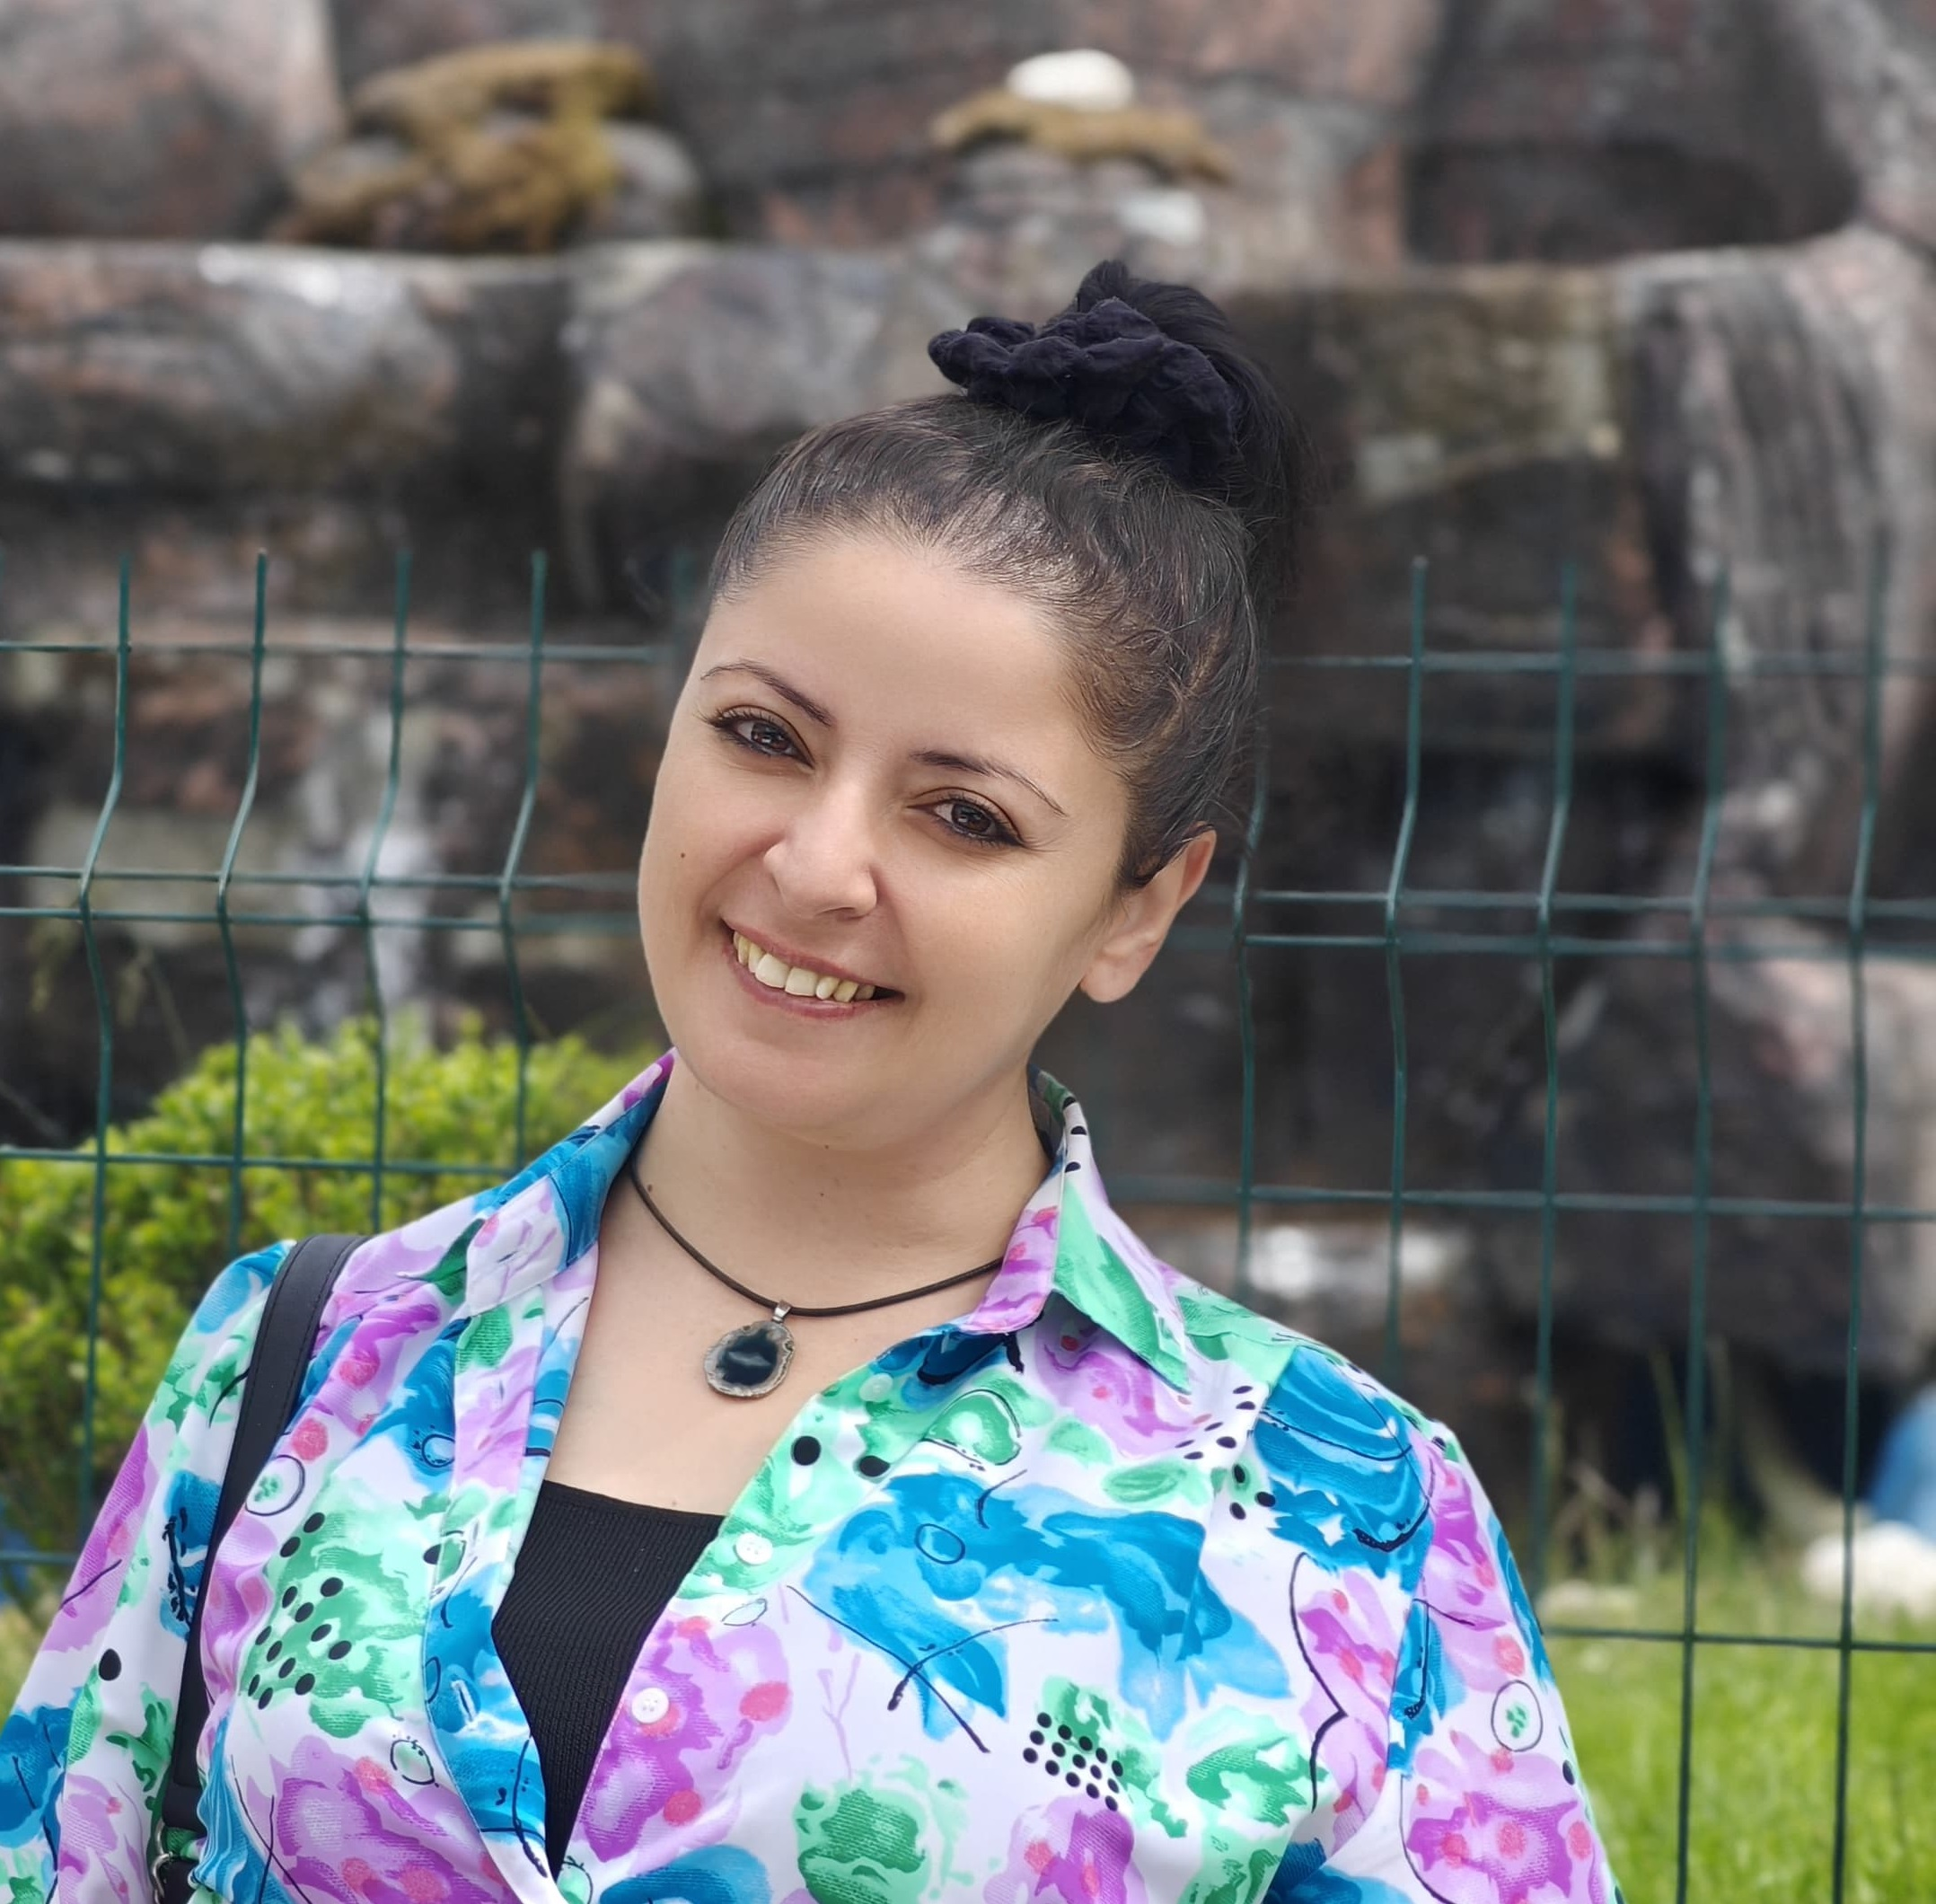
- İsim: Elif Yıldırım
- Doğum Yeri: Afyon
- Doğum Tarihi: 06.06.1985
- Uyruğu: T.C
- Medeni Durumu: Evli

İŞ TECRÜBELERİ
- 2023-20224 Meltem okulları
- 2022-2023 Bademli kültür okulları
- 2021-2022 Özel Ataevler 22. Yüzyıl Okulları
- 2019-2021 Venüs Kampüs Eğitim Kurumları
- 2018-2019 Özel Çelebi Beşevler M.T.A.L
- 2016-2018 Bademli Bilfen Anaokulu
- 2013–2014 Yüksel-Chodai-IHI İş ortaklığı Yüksel projeOsmangazi Köprüsü (tercüman yardımcısı-)
- 2009 –2013 MEB Ücretli Öğretmenlik
ÖĞRENİM dURUMU

- Lisans 2004- 2009 Girne American Üniversitesi İngilizce Ögretmenligi
- 1999-2003 Şanlıurfa Anadolu lisesi

Bİlgİsayar Becerİlerİ
(Programları kullanma seviyenizi belirtiniz.)

- Office -iyi
- Excel- iyi

iletişim bilgileri

- Adres Bursa Geçit Mah. 2.Olgun Sok. Duru Evleri Apt.4 Daire No.5 Osmangazi Bursa
- Cep 0542 441 11 71
- E-Posta elif29979245@gmail.com

